Вопросы по Правилам Дорожного Движения

1. Если велосипедист нарушил Правила дорожного движения, инспектор ДПС имеет право:
- Предупредить нарушителя.
- Оштрафовать нарушителя.
- Применить любую из этих санкций.

2. Пешеход переходит дорогу в неположенном месте. Сотрудник ГИБДД не имеет права:
- Остановить и предупредить его.
- Оштрафовать нарушителя.
- Арестовать нарушителя.

3. Какую ответственность несёт виновник ДТП, если при этом погиб человек?
- Никакой
- Административную ответственность.
- Уголовную ответственность.

4. Как могут наказать человека, который портит дорожные знаки?
- Никак.
- Оштрафовать.
- Посадить в тюрьму.

5. Что означает этот знак?
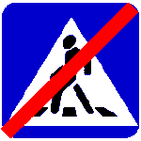 | - Такого дорожного знака, не существует,  - Указывает место, где запрещено движение пешеходов.  - Предупреждает водителей о приближении к пешеходному переходу.

6. С какой стороны наибольшая вероятность появления пересекающего дорогу автомобиля, если перед перекрестком установлен такой знак?
 | - Справа.  - Слева.  - С любой стороны.

7. Какое значение для водителя велосипеда или мопеда имеет этот знак с табличкой?
 | - Запрещено движение днем,  - Запрещено движение с зажженной фарой,  - Запрещено движение по субботним, воскресным и праздничным дням.

8. Какое значение для водителя велосипеда или мопеда имеет этот знак с табличкой?
 | - Въезд запрещен.  - Запрещено движение налево и направо.  - Движение запрещено.

9. Какой из этих знаков обозначает место, где можно переходить дорогу?

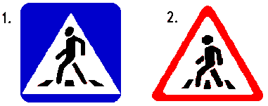 | - Знак № 1.  - Знак № 2.  - Оба знака.

10. Имеет ли право водитель велосипеда проезжать под этот знак?

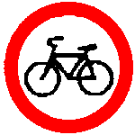 | - Не имеет права.  - Имеет право.

11. Под какой из знаков водитель мопеда не имеет права проезжать?

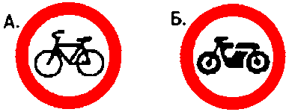 | - А.  - Б.  - А и Б.

12. Какой из этих знаков предупреждает о приближении и железнодорожному переезду без шлагбаума?

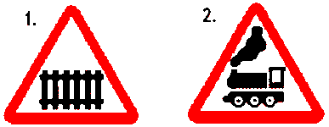 | - Знак № 1.  - Знак № 2.

13. Имеет ли право водитель мопеда проезжать за этот знак?

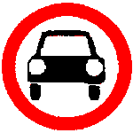 | - Имеет право.  - Не имеет права.

14. Что означает этот знак?
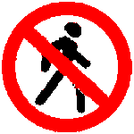 | - «Пешеходный переход»,  - «Движение пешеходов запрещено»,  - «Пешеходная дорожка».

15. Какой знак обозначает дорогу с односторонним движением?
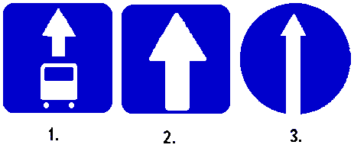 | - На всех рисунках,  - Только на рис. 2.  - На 1 и 2.  - Только на 3.

16. Какой знак называется «Пешеходная дорожка»?
1. 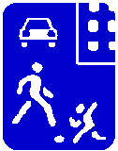 2. 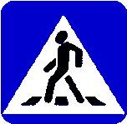 3. 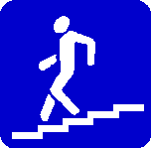 4. 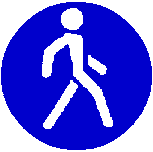

17. Этот знак:
 | - Разрешает объезд препятствия слева,  - Обозначает выезд на дорогу с односторонним движением.  - Разрешает движение только налево.

18. Какой знак относится к группе запрещающих?
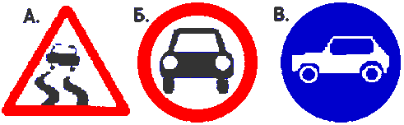 | - А и В.  - Б.  - Все.

19. Этот дорожный знак информирует:
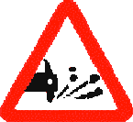 | - Об участке дороги, на котором возможен выброс гравия, щебня и т.п. из-под колес транспортных средств.  - Об участке дороги, где возможно разбрызгивание грязи.

20. Какие знаки предупреждают о приближении к опасному повороту дороги?
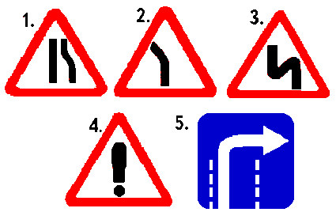 | - Знаки 2 и 5.  - Знаки 2 и 3.  - Знаки 2, 3 и 5.  - Знаки 1 и 4.  - Знак 2.

